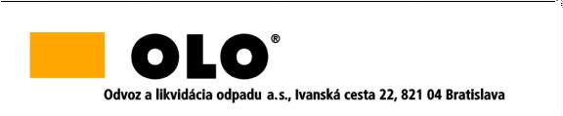

INFORMÁCIA
podľa § 64 ods. 1 písm. d) zákona č. 343/2015 Z. z. o verejnom obstarávaní a o zmene a doplnení niektorých zákonov v znení neskorších predpisov

Zákazka:
Výzva č.19 Zberné nádoby 120L a 240L
Suma skutočne uhradeného plnenia zo zmluvy č. 2-12-24
uzatvorenej dňa 18.3.2024 je vo výške 12 356,00 € EUR s DPH.

